IDEA Debug 技巧总结

下面直接看图，详细解释，每一个按钮（按钮对应图中的数字）都是什么功能。

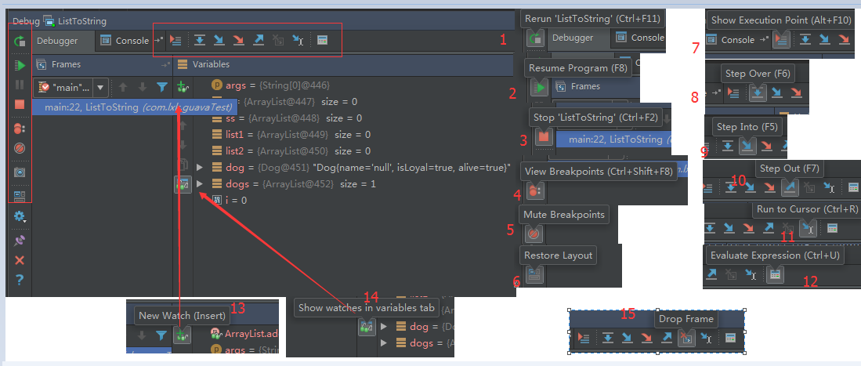

1，rerun XXX，这个就是直接重新跑某个程序。  
2，这个相当于eclipse里面的f8，直接跑完，到下一个断点停下，没有就直接跑完程序。  
3，停止项目或者程序。要是自己的main呢，点一下就停下了，要是Java web项目，则点2下，就把服务器给停了。  
4，查看所有的断点设置情况。具体详情，下面有示意图，再细细解释。  
5，直接取消所有断点，让所有断点无效。  
6，要是你一不小心把这个下面的布局给弄乱了，你点这个，就把下面的布局给还原咯。  
7，跳转到当前代码所执行的地方，也就是说你在看代码的时候，点到其他地方，一点这个按钮，就到了程序执行到当前哪行的代码的地方。  
8，下一步，如果是方法，他是不会跳进去的。就是一行行的往下走。（eclipse里面的快捷键就是f6）  
9，跳转到详情，如果下一行调试代码是可执行方法，就可以f5进去，查看这个方法的运行详细情况。重点就是点进去执行  
10，从详情跳出去，和上面的9相反。  
11，看字面意思就是跳转到下一个断点  
12，这个点开之后，可以计算你想要看的代码段的值，后面详细上图。  
13，看意思，同eclipse里面的watch，查看某个对象的值，自定义的对象。  
14，把自定义的查看对象的值，分开到另一个tab页。  
15，有时候当我们步入方法体之后，还想回退到方法体外，点这个按钮后，断点重新回到方法体之外。在继续还是可以再次进到方法内

**查看断点处的某个对象的值**，可以 如下几个方法：  
1，选中对象后，鼠标悬停在对象上 2 秒左右  
2，在watch里面添加这个对象，  
3，下面也许会自动列出来你代码里面有的  
4，使用上面图上标注的12的那个按钮

5，alter + click，按住alter，然后点击想看的变量，就出现啦变量的值，这个厉害，感谢 40 楼老铁的评论。

下面就再详细说下 4，12，13，14  
4，查看所有的断点的详情，点开如下所示。

在图中condition中可以设置断点的条件，当i==4的时候，才停下。查看具体断点内容。

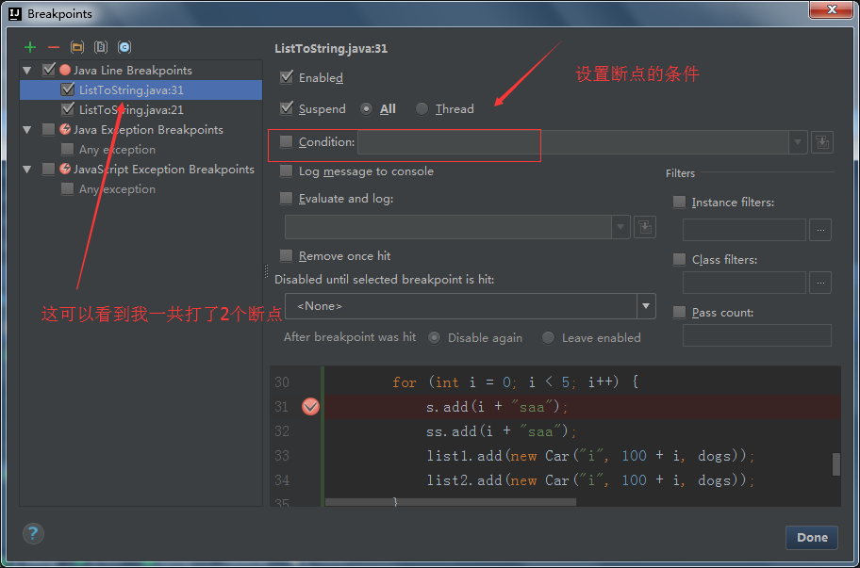

关于设置断点条件，还可以，直接在代码断点处，右键设置，完啦之后，done，设置完成。

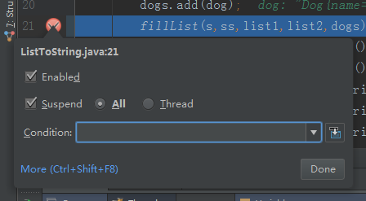  
12，这个用的也比较多，这个就比较随意。可以根据你的输入，计算你要的结果，不局限代码里面的变量啥的。  
这个在debug的时候，使用起来是很方便的。

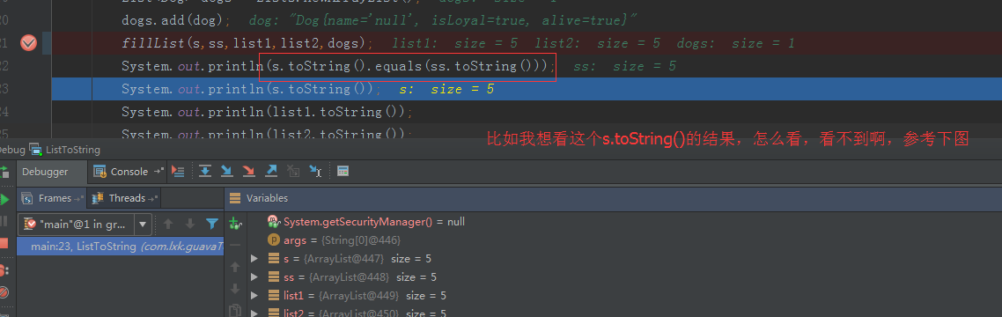

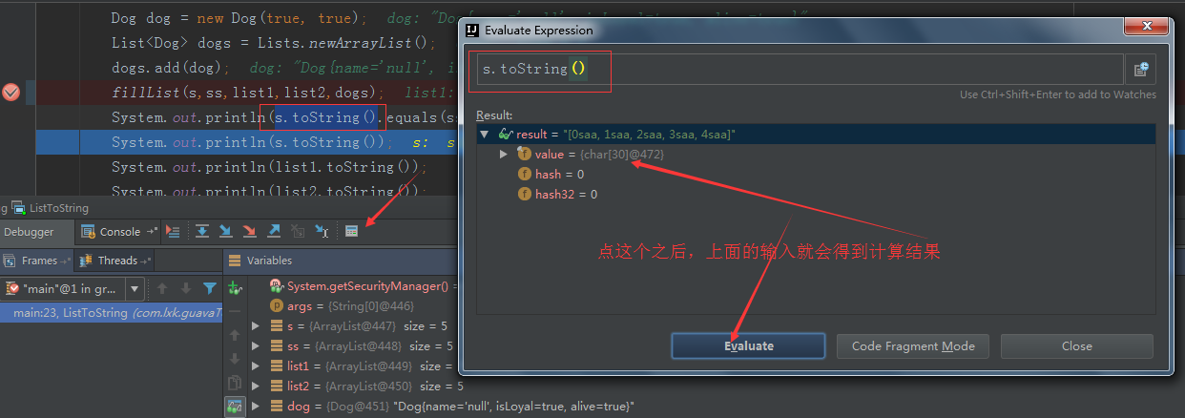  
13，14，这2个点完之后，效果如下图，只是把自定义的变量和代码里面自带的变量分在两个tab页面展示。  
你可以点13号按钮，自行添加，你想查看的变量的值。

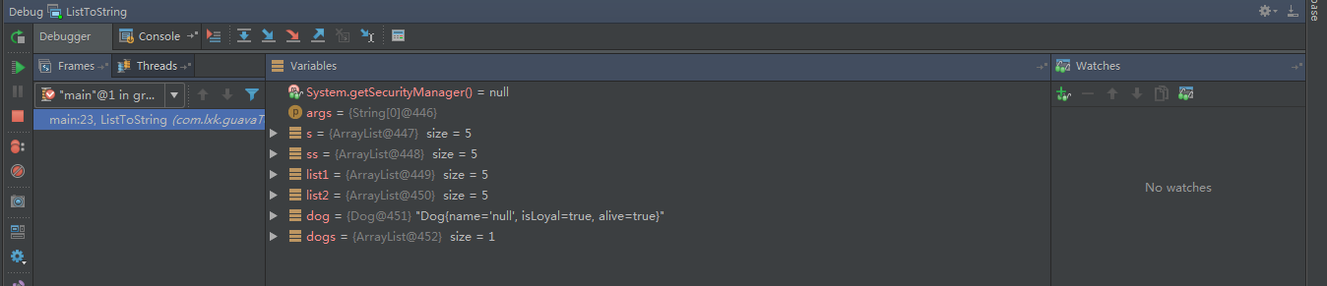

还有个需求，就是**在调试代码的时候，实时的修改，运行状态的代码变量的值。**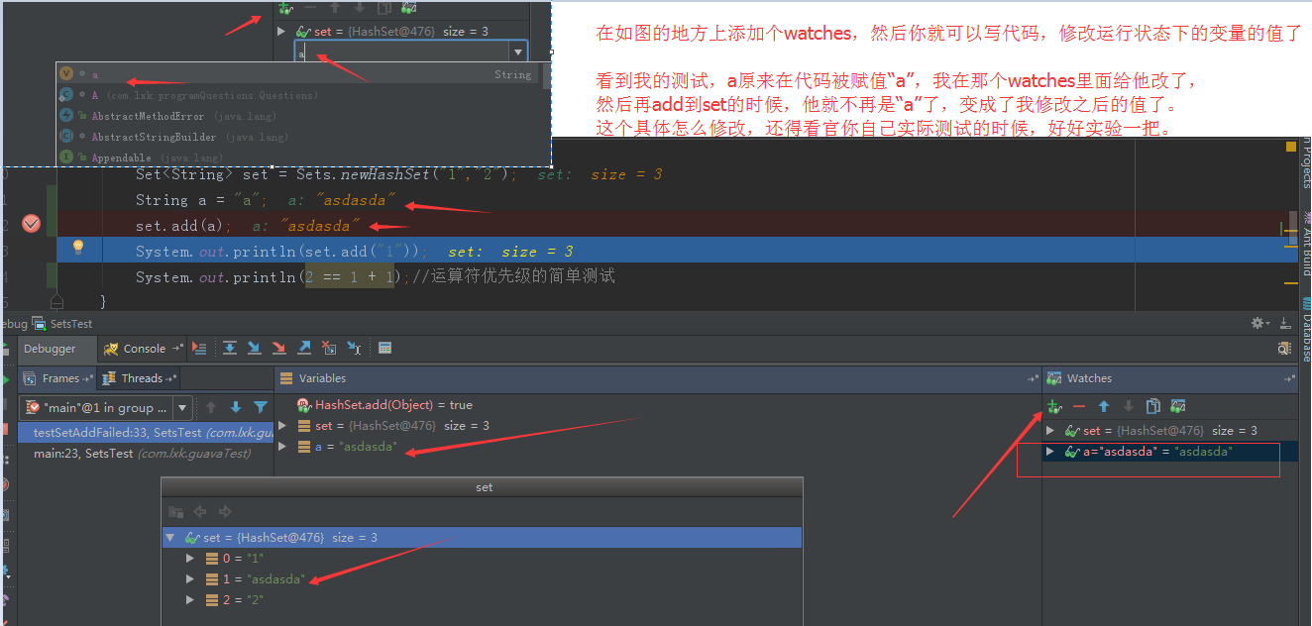

仔细看下图，就知道，怎么在实时调试代码的时候，怎么设置某些变量的值，可以看到，我上面在输入a之后，下面就有类似你写代码时候的提示，你就可以在这地方修改变量的值啦

关于调试的时候，**设置运行时的参数**，如下：

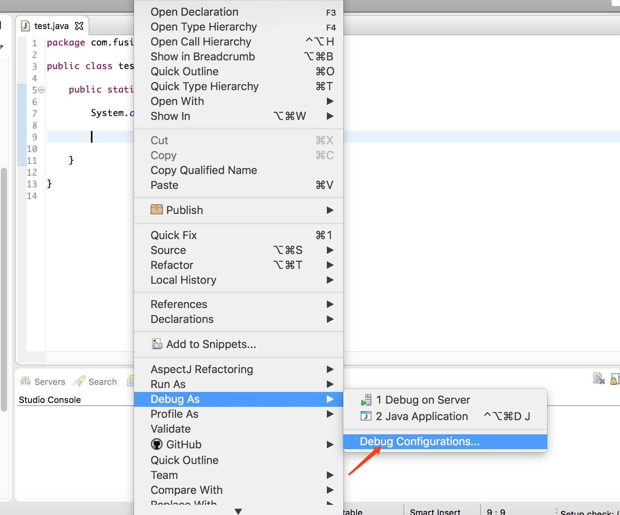

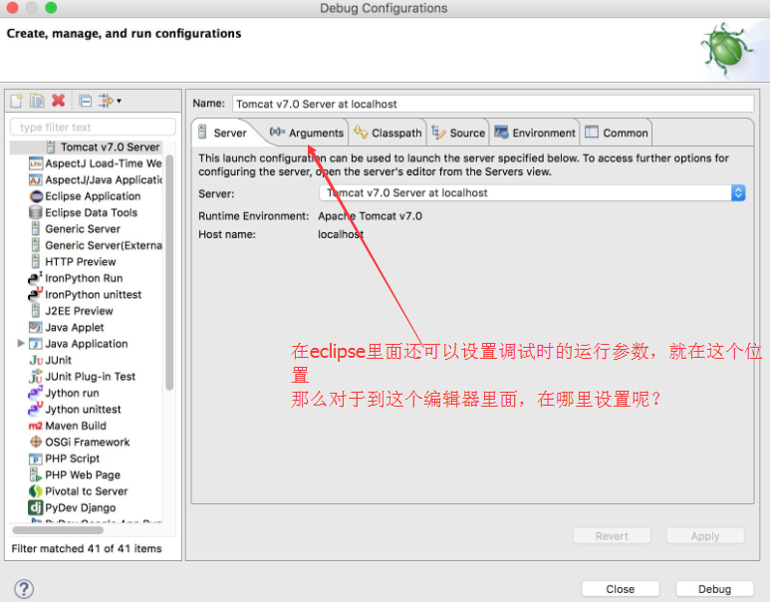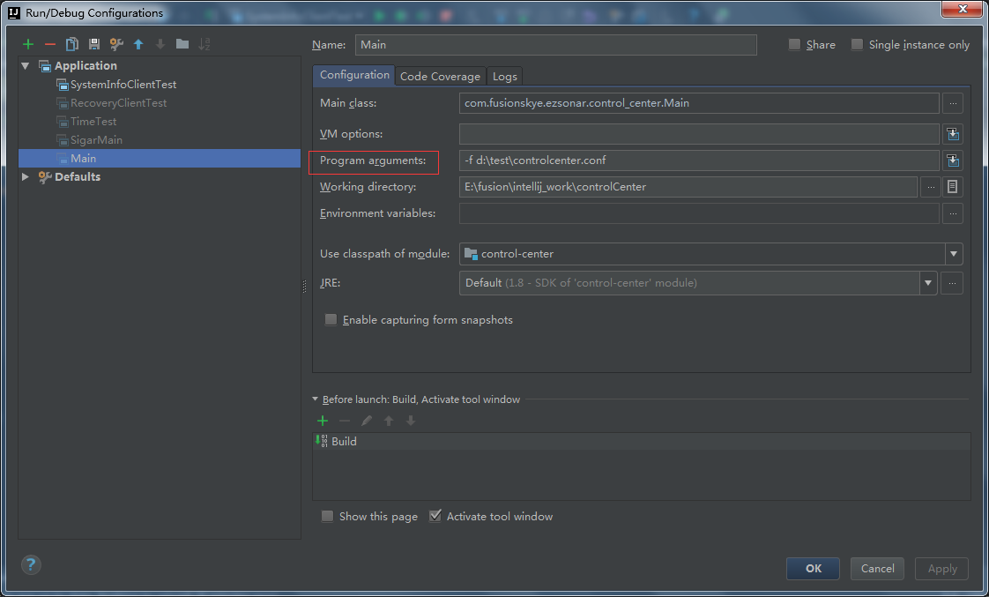

入口如下，2个地方都可以。

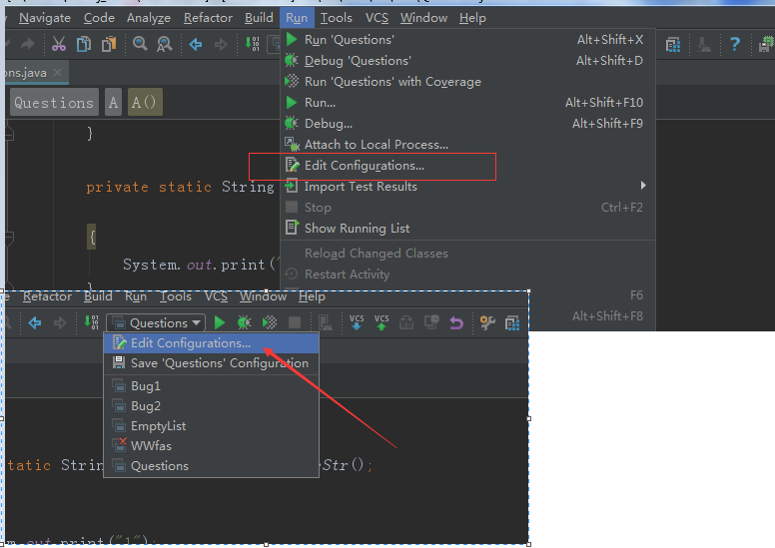

一般都是跑简单的main方法，跑main方法的时候，还带参数文件的，还是第一次，顺带做个记录吧。

**最后，湿胸我说的这么详细，各位观众，有钱的捧个钱场，没钱的捧个人场。点个赞，留个言啥的，好不好呀。**

**更新：**这个编辑器为了方便从eclipse编辑器转过来的同学们，他可以设置keymap的。具体看图。

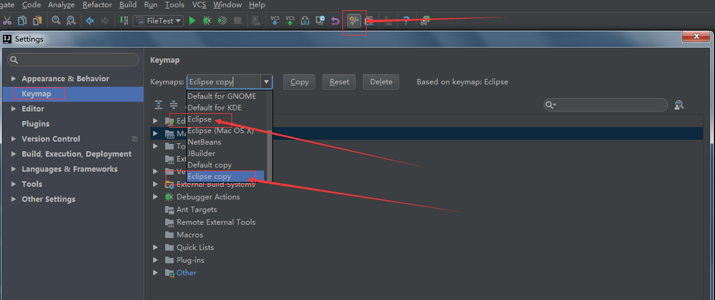

因为我就是刚刚开始的时候，使用的就是eclipse，后来转过来的，所以，在使用的时候，就先设置了一下，这个键盘映射。使用的还是以前在eclipse上使用的快捷键。不需要再次去记一遍新的快捷键映射。这个也是极其方便的。

所以，在这个debug的快捷键上和使用eclipse时候，是一样的f5进去，f6是下一步。